

教务处编 总第171期 2008年第13期 2008年4月30日

2008版本科人才培养方案制定及专项审查工作情况通报
培养方案是学校实现人才培养目标的总体计划和实施方案，是学校组织和管理教学过程的主要依据，是学校对教学质量监控与评价的基础性文件。结合社会经济发展对人才培养的要求，我校全面启动了2008版本科人才培养方案制定工作。
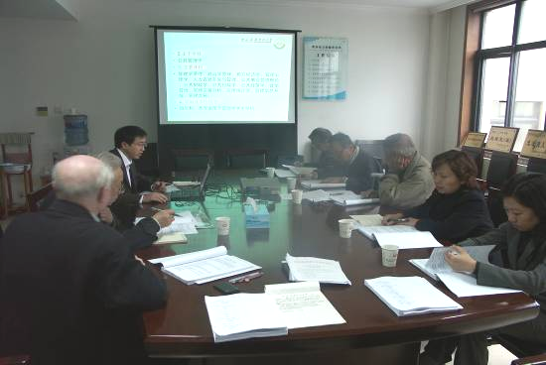
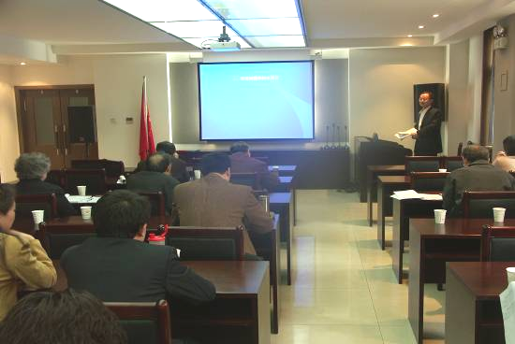

工科组说明会现场 文科组说明会现场
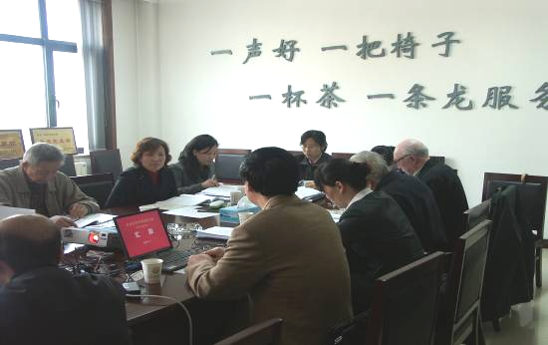
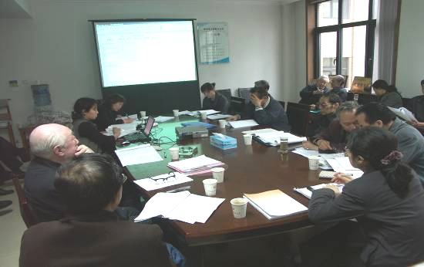

专家耐心指导 专家认真评审
我校2008版本科人才培养方案制定的指导思想是本着全面落实科学发展观，遵循高等教育教学规律，力求构建适合我校学生发展的创新性人才培养体系，培养知识、能力、素质协调发展的高级专门人才。为此，我校在2004版培养计划执行情况及教学工作实际需要的基础上，经多方征求意见、深入研讨和反复论证，最终形成了《西安建筑科技大学2008版本科人才培养方案制定的原则意见》[西建大（2008）33号]文件。在《原则意见》的基础上，各院（系）结合实际制定了各专业本科人才培养方案，教务处下发了《关于开展2008版培养方案制定情况专项审查工作的通知》[西建大教字（2008）020号]文件，并成立了培养方案专项审查专家组，对我校44个本科专业的2008版培养方案进行了专项审查。
专项审查工作于3月27日开始至4月30日结束，按照院（系）自查、学校集中审查、院（系）整改、学校审查四个阶段进行。
学校集中审查主要以培养方案说明会的形式来开展。说明会于4月7日开始至4月11日结束，在历时4天的说明会中，专家们对我校2008版44个本科专业培养方案逐个进行精心审查，肯定成绩，指出不足，并提出了诸多宝贵建议。说明会上，首先由各专业培养方案制定者对培养方案进行讲解和说明，并将制定过程中的思路、问题和困惑进行一一阐述。与会专家主要从专业培养目标、人才培养规格、专业培养特色、专业办学定位、主干学科及课程设置、各课程模块之间的比例关系等方面出发对各专业培养方案进行审查，并提出建设性的意见和建议。对于在培养方案中如何体现厚基础、宽口径、强实践、重创新、高素质，如何做到“横向扩宽、纵向理顺、加强基础、拓宽专业方向、融入学科前沿”的教学内容和课程体系改革等，与会专家和培养方案制定者及现场教师进行了深入研讨。教务处将评审专家提出的问题、意见和建议向各专业进行了集中反馈。
在各院（系）根据专家意见对培养方案进一步完善的基础上，教务处组织专家对院（系）整改后的培养方案进行了终审。终审主要分为两部分：第一部分为培养方案首页的书写格式、培养目标、主干学科及主要课程、学生毕业及授位条件；第二部分为附表1-4中学时学分结构、课程比例、考核方式等填写规范方面。终审工作结束后，教务处请校外专家对部分专业培养方案进行了评审。
总体而言，各院（系）整改后的培养方案格式规范并能够较为充分地反映各专业的特色。专家组对在2008版本科人才培养方案制定过程中工作出色的23个专业提出表彰，并将信息与控制工程学院评为优秀组织单位。提出表彰的专业列表如下:

序号 | 专业名称 | 序号 | 专业名称
1 | 建筑学 | 13 | 社会体育
2 | 自动化 | 14 | 给水排水工程
3 | 雕塑 | 15 | 通信工程
4 | 土木工程 | 16 | 艺术设计(环境)
5 | 工程管理 | 17 | 环境工程
6 | 城市规划 | 18 | 材料科学与工程
7 | 英语 | 19 | 金属材料工程
8 | 计算机科学与技术 | 20 | 材料成型及控制工程
9 | 冶金工程 | 21 | 建筑环境与设备工程
10 | 会计学 | 22 | 工程力学
11 | 法学 | 23 | 机械设计制造及其自动化
12 | 工商管理

培养方案是学校定位、教育思想观念和人才培养目标的具体体现，因此做好培养方案的制定工作意义非同寻常。为了将我校以质量求生存的办学理念真正落到实处，各专业应继续对培养方案执行工作给予高度重视，并不断完善人才培养方案，以便主动适应社会经济发展对高素质人才的要求，充分保证我校本科人才培养的质量。

主题词：培养方案 专项审查 人才培养 情况通报
抄送：西安建筑科技大学各位校领导、校长办公室
各院（系）、有关处室、校教学督导组 共印100份
承办科室：教务处教学研究科 电话：82202286

